负责人 | 更新时间 | 更新内容
多场景选择和炮倍调整修改
1、 进入房间金币和炮倍规则 2
2、 调整炮倍和进入更高级房间引导 3

多场景选择和炮倍调整修改

进入房间金币和炮倍要求
- 去掉钻石解锁炮倍（屏蔽炮解锁、炮倍礼包相关的UI和动画表现），默认玩家进入游戏就已经解锁了全部炮倍。
- 去掉新手房强制跳转规则（当玩家解锁1000炮倍时强制跳转房间），新手房不消失；
- 每个房间有进入房间的金币范围和可使用的炮倍范围（可配置）：
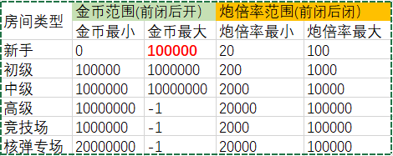
经典场（新手、初级、中级、高级）房间进入逻辑：
- 当玩家持有金币落在某个类型房间金币范围时，玩家只能进入该房间（进入房间后玩家持有金币发生变化或者短线重连，不再对玩家进行房间切换）；
- 玩家在大厅点击“马上捕鱼”进入满足金币范围的房间；
- 玩家进入房间入口选择界面，默认为当前能进入的房间在屏幕中间显示；
- 玩家点击不满足进入条件的房间（新手、初级、中级、高级）后分别飘字提示：
“您需要持有10万金币以下才能进入”
“您需要持有10万~100万金币才能进入”
“您需要持有100万~1000万金币才能进入”
“您需要持有1000万金币才能进入”
竞技场进入逻辑：
- 竞技场有持有金币最小数量要求；
- 竞技场当玩家点击竞技场入口时，判断玩家持有金币，若持有金币数量满足房间金币范围需求，则直接进入房间，否则飘字提示“您需要持有100万金币才能进入”。
核弹专场进入逻辑：
- 核弹专场有贵族等级和持有金币最小数量要求;
- 当玩家点击核弹专场入口时，先判断玩家贵族等级:
如果贵族等级<2,则无法进入瓢字提示“进入核弹专场需要贵族2级”，
当贵族等级>=2，再判断玩家持有金币：
若持有金币数量满足房间金币范围需求，则直接进入房间，否则飘字提示“您需要持有2000万金币才能进入”。
- 调整炮倍档位，改为如下
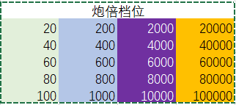

调整炮倍和进入更高级房间引导
- 调整炮倍引导：
- 玩家进入经典房间首次进入新手场默认房间最小炮，再次进入新房间默认房间最大炮倍，（竞技场、核弹专场默认房间最小炮倍），玩家再次进入该类型房间时默认为上次离开该类型房间时的炮倍（每个房间保存玩家离场前使用的炮倍）。
- 新手引导结束后当玩家持有金币>当前使用炮倍*N且当前使用炮倍不是房间最大时，出现气泡提示“炮倍越高，收益越高哦~”，气泡下面的箭头上下循环运动提示玩家调整炮倍，提示5s后消失。
N=500可根据房间类型配置（经典场 N<进入下一个房间金币要求最小值/当前房间最大炮倍）
- 当玩家进入房间停留60s后开始引导判断，引导结束后后续每隔60s开始进行下一次判断，引导无次数上限。
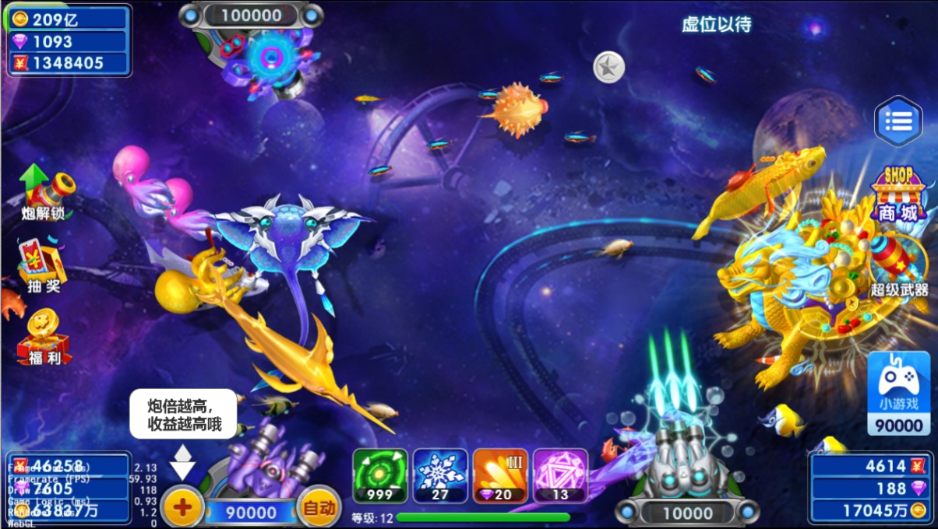
（调整炮倍引导）
- 进入更高级房间引导：
进入更高级房间引导只存在于经典场；
当玩家持有金币 - 房间最大炮倍*屏幕子弹最大数量20满足进入下一个高级房间金币范围（也可能是满足更高级房间金币范围）时，玩家返回渔场后（玩家有其他弹出界面需要待界面关闭后），弹出进入更高级房间提示，提示玩家即将进入的房间；
提示出现后，玩家关闭后，隔300秒再出现一次，无次数上限（断线重连等再次返回该房间不在提示），后续退出房间再重新选择房间还需要提示；（注意后续退出再进入原来的房间还要提示）
此时自动开火、锁定、狂暴处于暂停状态
解锁提示：
提示弹出，向四周发射光线，循环播放，分为玩家第1次（从注册算起第1次）解锁该类型房间提示和后续解锁该类型房间提示
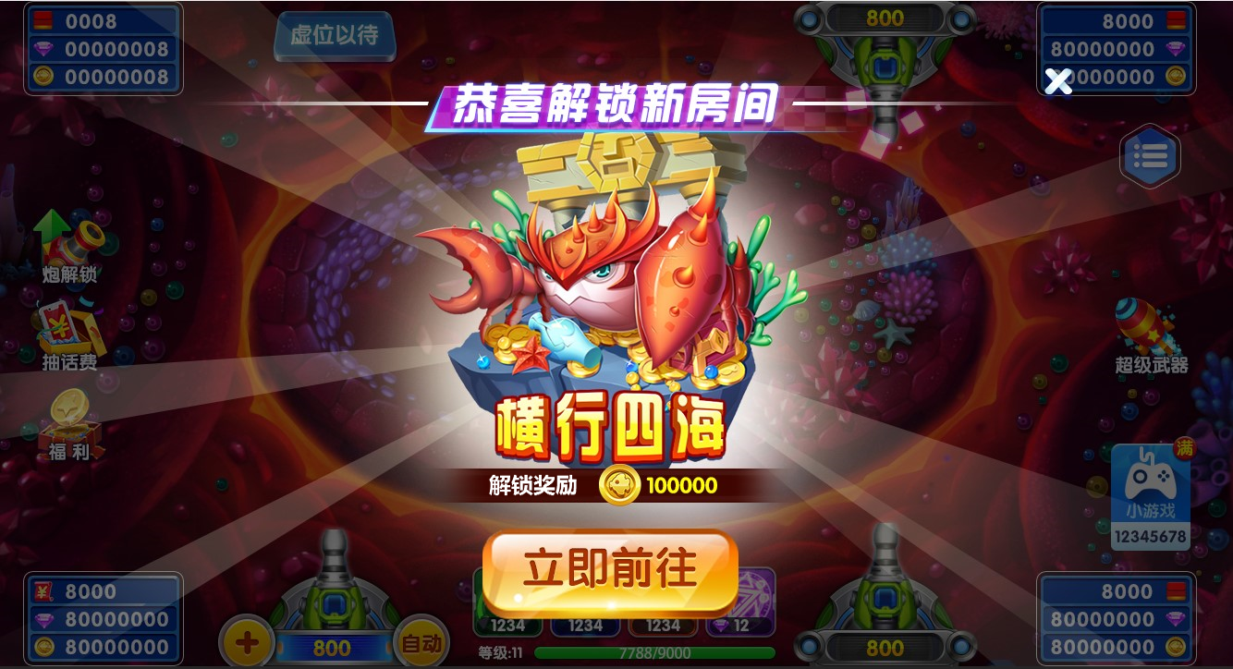
（第1次解锁该类型房间提示，无“关闭”按钮，再次解锁提示，有“关闭”按钮）
- 解锁奖励：每日首次解锁该类型房间有解锁奖励，后续解锁该类型房间不再有解锁奖励也不再有“解锁奖励金币xx”提示。
注：哪些房间有进入更高级房间引导和解锁奖励可配置（核弹专场，竞技场暂不提示解锁弹窗）；
- 立即前往：奖励只有通过“立即前往”进入房间的才会有解锁奖励，玩家点击立即前往按钮后，进行前往条件判断：
如果不满足则瓢字提示“您的金币已不满足进入该房间要求”然后关闭解锁提示；
如果金币满足条件则直接进行loading，进入新房间，待炮落位动画结束后在金币栏上方飘“解锁新房间 +n”；
- 关闭：再次解锁提示中有关闭按钮
- 进入更高级房间引导的特殊处理：
- 福卡争夺赛期间（从福卡赛开始前提示出现到福卡争夺赛结算界面关闭）不进行引导的判断，结束后开始判断；
- BOSS被捕获期间（BOSS被捕获期间包含BOSS被捕获到播放发财了动画，其中冰海精灵被捕获到发财了动画播放结束、玄龙鲸被捕获到发财了动画播放结束、金蟾被捕获到播放奖金池转盘，然后到播放发财了动画），不进行引导的判断，结束后开始判断。（也包含超级武器、小游戏卡牌发财了动画）
- 基础引导期间不出现进入更高级房间引导。

